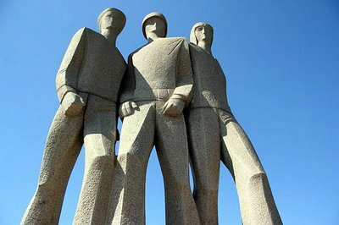
Dia do Soldado Desconhecido - 28 de novembro

O Dia do Soldado Desconhecido é celebrado no dia 28 de Novembro.
Esta data tem como propósito de honrar a memória dos soldados que perderam as suas vidas lutando pelas suas pátrias mas cujos corpos não foram identificados. Na ocorrência de uma guerra, é comum que alguns soldados que morrem em combate não sejam transportados para a sua terra natal para que seja organizado um funeral.
Desta forma, muitos países prestam homenagem a estes heróis anônimos através da construção de monumentos, que são muitas vezes conhecidos como "Túmulo do Soldado Desconhecido". Muitos desses monumentos são simbólicos, porém alguns guardam os restos mortais de alguns desses soldados.
A origem deste tipo de homenagem aconteceu no Reino Unido, quando em 1920 um guerreiro incógnito que faleceu combatendo durante a Primeira Guerra Mundial foi enterrado na Abadia de Westminster. Esta cerimônia teve como objetivo dignificar todos os soldados que deram a sua vida pelo Império Britânico.
No Brasil, o Monumento Nacional aos Mortos da Segunda Guerra Mundial, que se encontra no Rio de Janeiro, foi inaugurado em Junho de 1960. Este monumento contém uma urna com restos mortais de soldados não identificados, que simboliza o Soldado Desconhecido.

